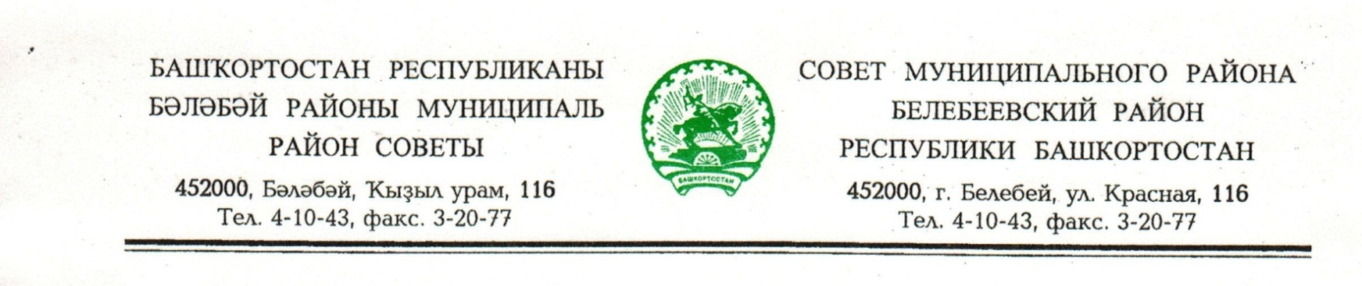
KАРАР РЕШЕНИЕ

«22» ноябрь 2018 й. № 375 «22» ноября 2018 г.

О продлении срока действия Соглашения
между органами местного самоуправления муниципального района Белебеевский район Республики Башкортостан и сельского поселения
Максим-Горьковский сельсовет муниципального района Белебеевский район Республики Башкортостан о передаче сельскому поселению
части полномочий муниципального района

В соответствии с частью 4 ст. 15 Федерального закона от 06.10.2003 г. № 131-ФЗ «Об общих принципах организации местного самоуправления в Российской Федерации», Совет муниципального района Белебеевский район Республики Башкортостан РЕШИЛ:
1. Продлить срок действия Соглашения между органами местного самоуправления муниципального района Белебеевский район Республики Башкортостан и сельского поселения Максим-Горьковский сельсовет муниципального района Белебеевский район Республики Башкортостан о передаче сельскому поселению части полномочий муниципального района, утвержденного решением Совета муниципального района Белебеевский район Республики Башкортостан от 26 декабря 2014 года № 334, до 31 декабря 2020 года.
2. Обнародовать настоящее решение на информационном стенде в здании Администрации муниципального района Белебеевский район Республики Башкортостан и разместить на официальном сайте муниципального района Белебеевский район Республики Башкортостан.

Председатель Совета В.Н. Петров

